جناب آقای هاشمی- استاندار محترم تهران
جناب آقای طهایی – استاندار محترم البرز
جناب آقای خدابخش- استاندار محترم اردبیل
جناب آقای سعادت- استاندار محترم آذربایجان غربی
جناب آقای مقتدایی- استاندار محترم خوزستان
جناب آقای مروارید- استاندار محترم ایلام
جناب آقای زرگرپور- استاندار محترم اصفهان
جناب آقای جادری- استاندار محترم هرمزگان
جناب آقای سالاری- استاندار محترم بوشهر
جناب آقای جبارزاده- استاندار محترم آذربایجان شرقی
جناب آقای پرویزی- استاندار محترم خراسان شمالی
جناب آقای خدمتگزار- استاندار محترم خراسان جنوبی
جناب آقای هاشمی- استاندار محترم سیستان و بلوچستان
جناب آقای انصاری- استاندار محترم زنجان
جناب آقای خباز- استاندار محترم سمنان
جناب آقای افشانی- استاندار محترم فارس
جناب آقای سلیمانی- استاندار محترم چهارمحال و بختیاری
جناب آقای همتی- استاندار محترم قزوین
جناب آقای صادقی- استاندار محترم قم
جناب آقای زاهدی- استاندار محترم کردستان
جناب آقای رزم حسینی- استاندار محترم کرمان
جناب آقای رازانی- استاندار محترم کرمانشاه
جناب آقای صادقلو- استاندار محترم گلستان
جناب آقای نجفی- استاندار محترم گیلان
جناب آقای بازوند- استاندار محترم لرستان
جناب آقای فلاح جلودار- استاندار محترم مازندران
جناب آقای رشیدیان- استاندار محترم خراسان رضوی
جناب آقای نیکبخت- استاندار محترم همدان
جناب آقای خادمی- استاندار محترم کهگیلویه و بویراحمد
جناب آقای میرمحمدی- استاندار محترم یزد

موضوع: اطلاعرسانی برای حضور در جشنواره کشوری مولفههای اجتماعی موثر بر سلامت- استانداران

با سلام و تحیات
با عنایت به درخواست دبیر محترم اجرایی جشنواره مولفههای اجتماعی موثر بر سلامت به استحضار میرساند در راستای فرهنگسازی در نهادها و سازمانهای دولتی و خصوصی اقتصادی-اجتماعی و حتی فرهنگی و متعاقب آن ایجاد توانمندی، مشارکت، مسئولیتپذیری و پاسخگویی در آنها برای ایفای نقش موثرتر در ارتقای سلامت شهروندان، جشنوارهای با عنوان «مولفههای اجتماعی موثر بر سلامت» و آیین اعطای نشان ملی مسئولیتپذیری و پاسخگویی اجتماعی در دی ماه سال جاری با حضور مقامات ارشد کشوری توسط وزارت بهداشت، درمان و آموزش پزشکی و همکاری مرکز تحقیقات بهداشت کار دانشگاه علوم پزشکی و خدمات بهداشتی درمانی ایران برگزار میگردد.
از اینرو به منظور ترغیب سازمانها و شرکتهای مستقر در استان و شهرستانهای تابعه آن استان برای حضور در این جشنواره، خواهشمند است ترتیبی اتخاذ نمایید تاضمن اطلاعرسانی به این بخش از عرصههای موثر بر سلامت ، امکان حضور فعال ایشان در این جشنواره به نحو شایستهای فراهم گردد.
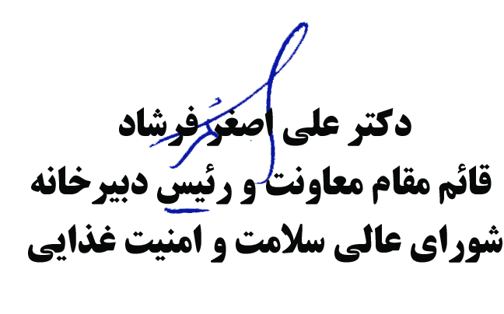
لازم به ذکر است فرآیند شرکت در جشنواره و دریافت نشان رایگان است. اطلاعات تکمیلی جشنواره در درگاه الکترونیکی به آدرس SDHfestival.iums.ac.ir در دسترس بوده و سازمانها میتوانند به منظور هماهنگی بیشتر با شمارههای تماس ۸۶۷۰۴۶۳۱، ۸۶۷۰۴۶۳۸ – ۰۲۱ و نمابر ۸۸۶۰۷۹۳۶ – ۰۲۱ مرکز تحقیقات بهداشت کار دانشگاه علوم پزشکی و خدمات بهداشتی درمانی ایران (دبیرخانه جشنواره) تماس حاصل نمایند.

رونوشت:
- روسای محترم دانشگاههای علوم پزشکی و خدمات بهداشتی- جهت استحضار و همکاری
- روسای محترم دبیرخانههای سلامت و امنیت غذایی استانها- جهت استحضار
- روسای محترم مراکز تحقیقاتی مولفههای اجتماعی موثر بر سلامت استانها- جهت استحضار

